**Projekt felhasználói dokumentáció**

*Csapattagok: Fügedi Patrik és Füzi Zsigmond*

**Frontend**

**Regisztráció**

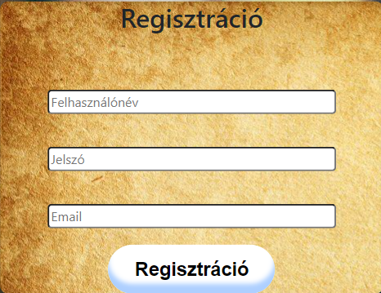Először a felhasználónak létre kell hoznia egy fiókot. Ki kell töltenie egy űrlapot az adataival.

*Felhasználónév:* Kötelező, 3-16 karakter hosszúságú

*Jelszó:* Kötelező, legalább 5 karakter hosszú, tartalmaznia kell kis- és nagybetűt, valamint egy számot és szimbólumot.

*Email:* Kötelező, érvényes formátum szükséges

Miután az űrlap kitöltésre került, meg kell nyomni a gombot a regisztráció befejezéséhez.

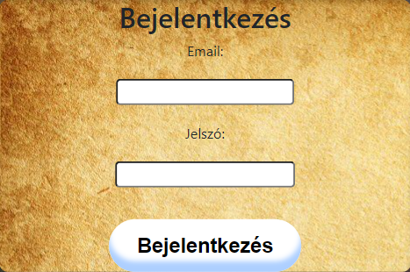**Bejelentkezés:**

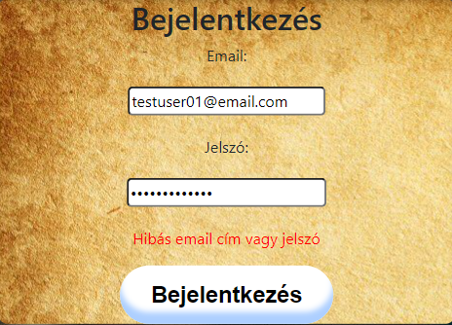Ha a felhasználónak már van fiókja, a be tud jelentkezni az email és jelszó megadásával. Ha a bejelentkezés sikertelen, egy hibaüzenet jelenik meg. Amennyiben sikeres, az oldal átirányítja a főoldalra.

**Főoldal:**

2 lehetőség van a főoldalon: Új történet létrehozása vagy történet szerkesztése.

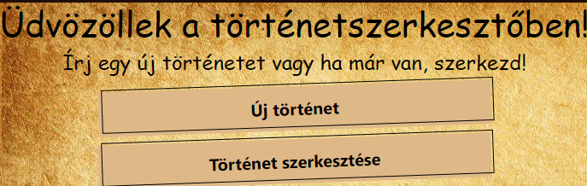

**Új történet létrehozása:**

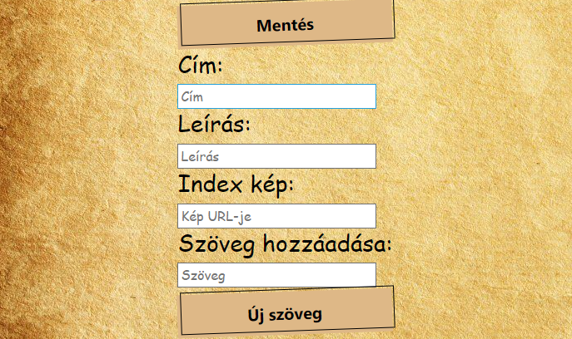Ha a felhasználónak még nincs története, a gombra kattintva létrehozhat egy újat. Az oldal betölti a történet létrehozásához szükséges komponenst és beviteli mezők fognak megjelenni.

*Cím:* A felhasználó megadhatja a történet címét

*Leírás:* A felhasználó írhat egy rövid leírást a történetéhez.

*Kép:* A felhasználó választ egy képet az internetről, majd ezen kép URL-jét bemásolja a beviteli mezőbe.

*Szöveg részek:* Először csak egy beviteli mező van, de az új szöveg gombra kattintva több szöveget adhat meg. Ezek a beviteli mezők a történet szövegeihez vannak. Bármennyi szöveget írhat a felhasználó. Miután befejezték a történetüket vagy csak később szeretnék folytatni, az oldal tetején lévő 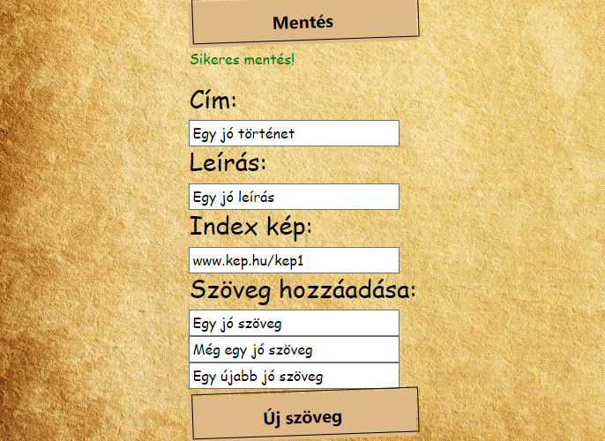mentés gombra kattintva elmenthetik munkájukat.

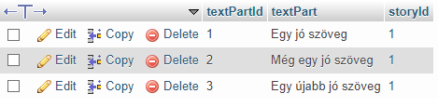

**Meglévő történet szerkesztése:**

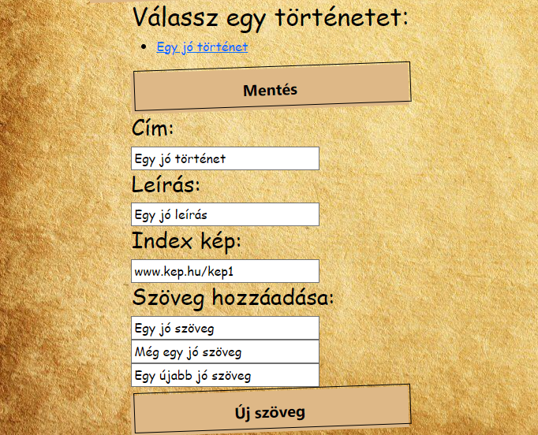

Ha a felhasználónak már vannak történetei, a szerkesztés gombra kattintva betöltheti a szerkesztéshez szükséges komponenst. Először egy lista jelenik meg a felhasználó történetei címével. Ha rákattint az egyik címre, az adott történethez tartozó adatokat betölti a beviteli mezőbe és ott folytathatják munkájukat, ahol abba lett hagyva. Ez ugyanaz a struktúra, mint a történet létrehozásakor, csak itt a mentés gombra kattintva felülíródnak az eddigi adatok, ahelyett, hogy új jönne létre.

